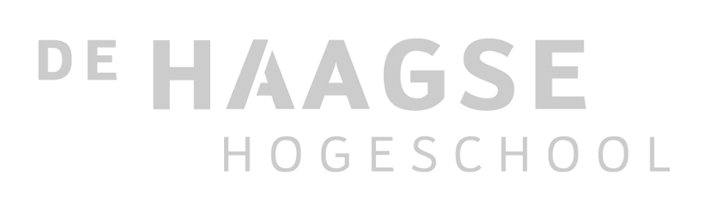

Ontwikkelgesprek

Opleiding: Bestuurskunde/Overheidsmanagement en International Public management

Datum gesprek: 5 juli 2023

Een vertegenwoordiging van de opleiding heeft met een vertegenwoordiging van het visitatiepanel gesproken over de volgende onderwerpen:
- Terugkijken op de visitatie: wat is blijven hangen en welke documenten waren het meest inzichtelijk voor het panel
- De beroepstaken en de verdere ontwikkeling van de theoretische/kennis basis.
- De impact van discussie over internationale studenten op onderwijs en opleiding
- Mogelijkheden flexibilisering van het onderwijs (incl. aandachtspunten kwaliteit)?
- Diversiteit en inclusiviteit: vasthouden niveau opleiding
- Kansen nieuw Instellingsplan De Haagse Hogeschool o.a. in relatie tot Den Haag
- Balans tussen “core business” en ruimte voor creativiteit en ontwikkeling.

Het gesprek heeft de volgende conclusies opgeleverd:

Het panel kijkt positief terug op de showcases tijdens de visitatie omdat het daardoor mogelijk was een heel mooi, open en informatief gesprek te voeren met docenten en studenten. Het panel benoemt het als positief dat de opleiding goed heeft nagedacht over hoe het zich het beste kan presenteren in de Zelfevaluatie. Aandachtpunt is de lengte, het doorklikken naar documenten en de vorm van het studentenhoofdstuk.
De voorzitter van het panel geeft aan dat het panel de keuze van de opleiding voor het werken met beroepstaken onderschrijft. Het panel is van mening dat de kern van het programma goed is en beveelt aan om de balans tussen theorie en praktijk verder een zoektocht te laten blijven en daarbij ook te kijken naar de mogelijkheid van differentiatie.
Het panel ondersteunt de keuze van de instelling voor het aanbieden van twee varianten, een Nederlandstalige en een Engelstalige variant. De voorzitter van het panel beveelt aan dat de opleiding het eigen verhaal van IPPL en daarbij specifiek de toegevoegde onderwijskundige waarde en de regionale functie van de Engels taligheid te benadrukken.
Volgens het panel is de duale opleiding al heel flexibel. De voorzitter van het panel bevestigt de aanbeveling om in deze ontwikkeling op zoek te gaan naar de reden van flexibilisering. Harmonisatie vanuit de gedeelde wens om flexibilisering te bereiken kan daar dan een instrument voor zijn.
De voorzitter van het panel bevestigt dat diversiteit en met name polarisatie een ongelofelijk complex iets is waar niet meteen instrumentele oplossingen voor zijn. Reflectie en intervisie zijn naast wat de opleiding al goed doet goede instrumenten voor het omgaan met diversiteit en inclusie.
Het beeld van het panel is dat de opleiding de locatie Den Haag al goed benut en dat de opleiding studenten hier als volgende stap een belofte in zou kunnen doen. Het Instellingsplan biedt voor de opleiding vooral ruimte en inspiratie. Het panel beveelt aan om in de keuze voor samenwerking selectief te zijn en meer institutionaliseren. De opleiding kan daarbij een eigen afwegingskader bepalen in lijn met de visie.
De panelvoorzitter beveelt aan om de balans tussen core business en ruimte voor creativiteit en ontwikkeling bespreekbaar te maken en de dingen die belangrijk zijn op de agenda te zetten en houden zodat er op gestuurd kan worden. De sleutel ligt verder voor een belangrijk deel op individuele niveau met ruimte voor evaluatie, creativiteit en doorontwikkeling.

